**“图片素材网”网页设计说明书**

1. **网站目的**

该网站制作的是一个图片素材网，供用户获取图片使用。

1. **网站文件说明**

html文件说明

1. html首页
2. activity.html链接页，该页主要展示活动

css文件说明

1. default.css为全部默认样式，主要设置body，a标签，ul标签等一些标签的默认样式。
2. index.css文件为0000.html文件的css样式文件。
3. second.css为activity.html文件的css样式文件。
4. **网页总体布局**

该页面由上到下依次为导航栏，横幅，精彩推荐，宠物摄入，排行榜，古风社区和底部导航栏。布局实现使用float，position，flex等来实现。

1. **网页布局详细说明。**

主页面整体架构图，如下。

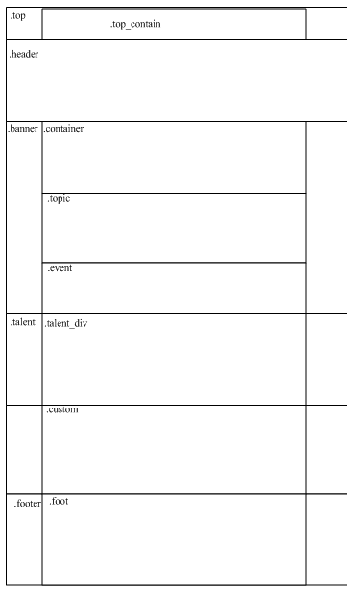

图1 首页整体架构

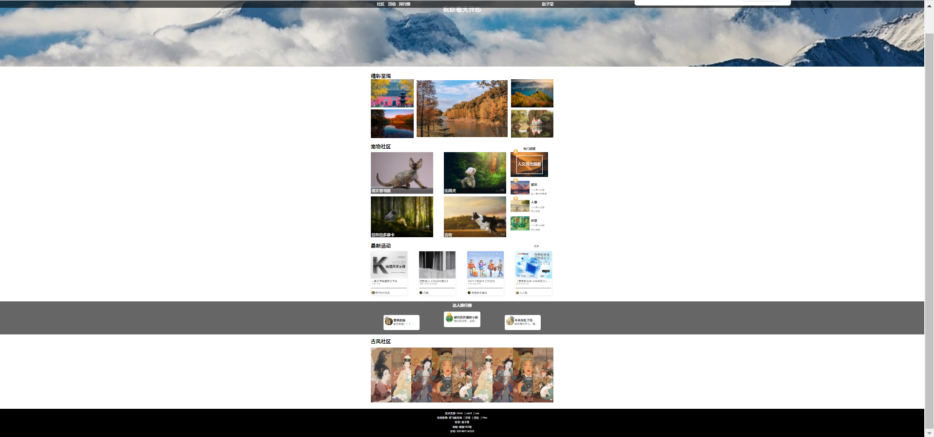

图2 首页效果整体展示

1. .top所在的div是导航栏，.top_contain是导航栏的内容区部分，给该部分设置了margin:0 auto属性使中间内容部分居中。内容区部分分为左边部分导航栏，使用ul和li，给所有li设置display:inline-block属性使得排列一行，内容去右边部分为个人简介，鼠标移入姓名，会出现一个个人简介的卡片。这部分设计使用了hover，当鼠标移入姓名的时候，改变内部卡片div的display，使其显现出来。
2. .header所在的div是横幅区域，给该div添加了背景图片。
3. .banner所在的div包括了.container精彩推荐部分，.topic宠物社区与话题排行榜部分,.event最新活动部分。
4. .container为精彩推荐部分，该部分使用了双飞翼布局，双飞翼为左右两边都开启了浮动，并且中间div区域留出了padding给左右两边位置，对左边div设置margin-left:-100%使其向上移动一行，给右边div设置margin-left负本身div的宽度，使其排列到中间部分的右侧。
5. .topic为宠物社区加话题排行榜部分,宠物社区部分使用了flex布局，右边话题排行榜，使用了display:inline-block使左边图片与右边内容左右排列，并且使用了定位，使顺序图标固定在上面。
6. .event为最新活动部分，该部分使用了display:inline-block使他们在一行排列，然后设置margin使div之间有间距。
7. .talent为排行榜，中间按.talent_div为内容区部分，给内容区添加了margin:0 auto;使其排列在中间。中间三个个人信息卡片部分使用flex布局，并且在缩放时使用order拍了了三个卡片信息的顺序。
8. .custom为古风社区部分，该部分使用flex使他们全部排列在一行，并且给他们设置大小比例flex为1，当鼠标放进图片的时候，改变flex的大小为3，实现放大效果。
9. .footer为底部，.foot为底部内容，该模块使用了margin:0 auto使其居中。

第二页面整体架构，如下。

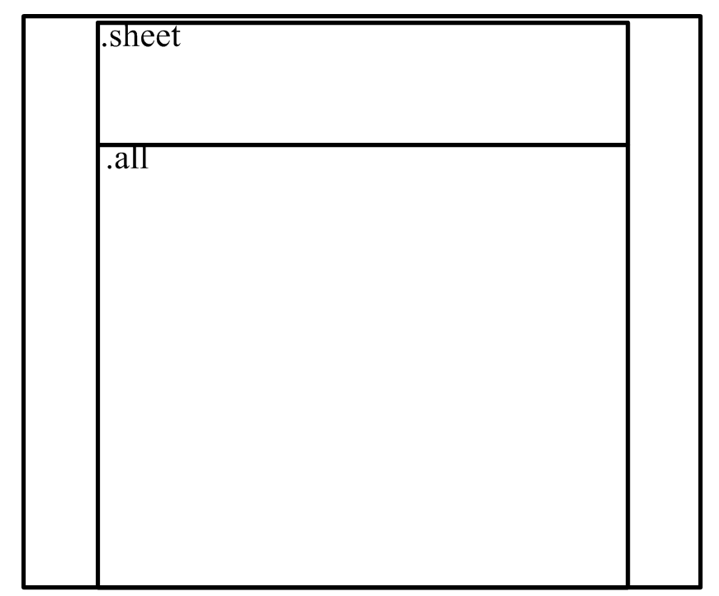

图3 第二页面整体架构

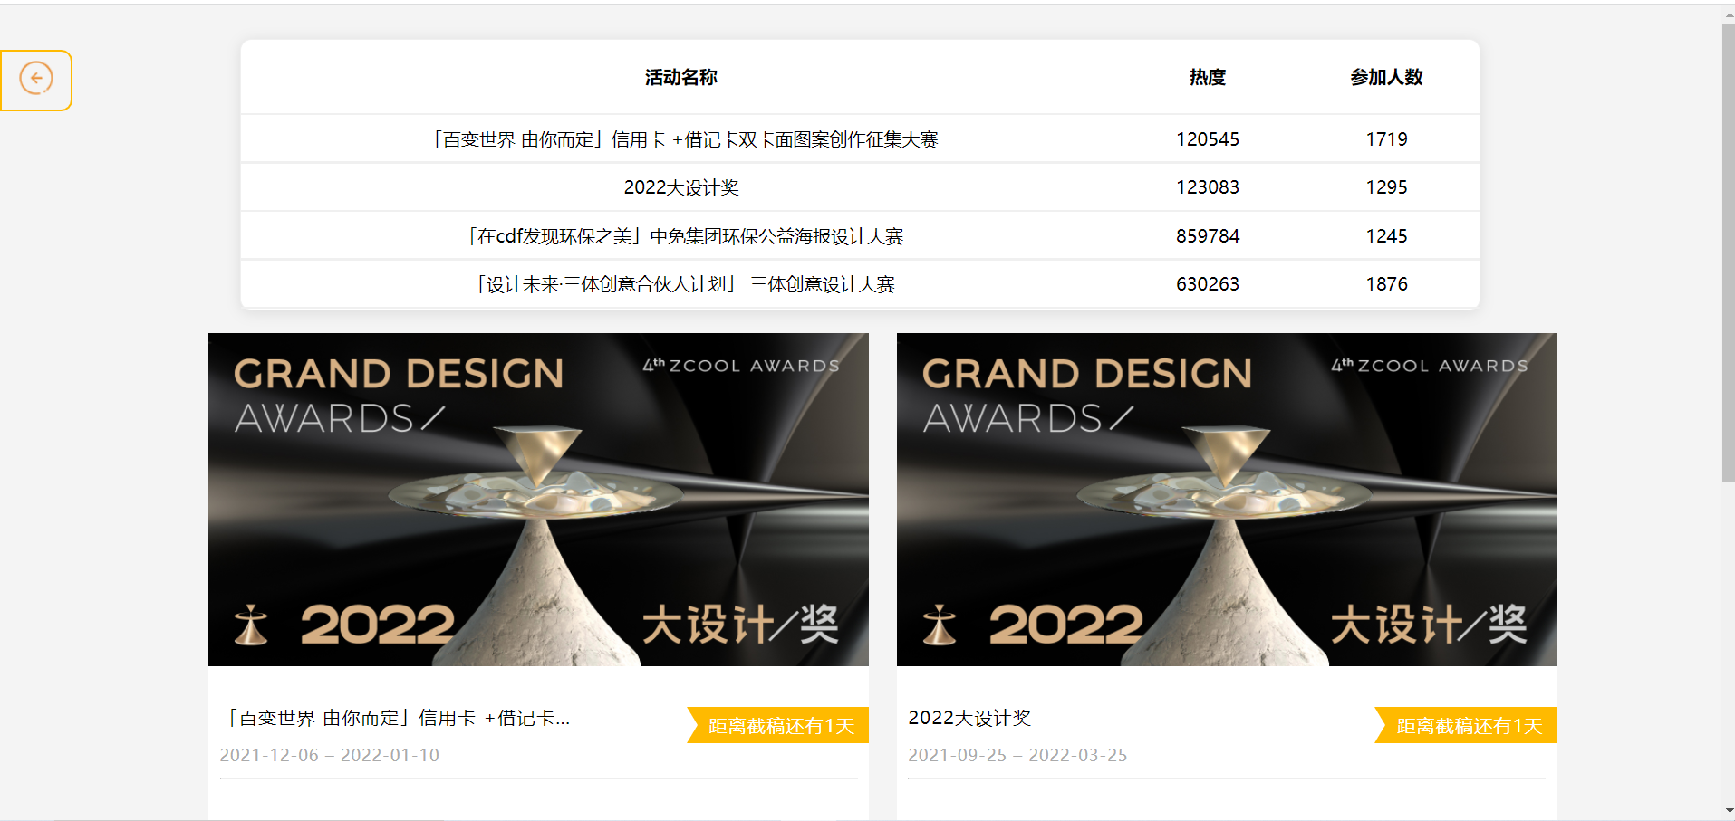

图4 第二页面整体效果图

1. .sheet为表格布局，该表格展示活动的热度。
2. .all为中间活动介绍，该部分使用浮动布局，并且在外层div开启了overflow:hidden来清除浮动。
3. **问题描述**
4. 古风社区怎么实现鼠标移入图片放大的效果。

先开启display为flex，使其全部图片在一行显示，然后给其设置flex大小为1，当鼠标移入的时候设置他的flex大小为2，实现放大效果。